山西太钢不锈钢股份有限公司
产品结构优化升级热连轧厂新建罩式炉项目
竣工环境保护验收监测报告表

建设单位：山西太钢不锈钢股份有限公司
编制单位：上海金艺检测技术有限公司太原分公司

2022年8月

建设单位：山西太钢不锈钢股份有限公司
法人代表：魏成文

编制单位：上海金艺监测技术有限公司太原分公司
法人代表: 徐 彬
项目负责人: 任 剑
填表人： 马润华

建设单位： （盖章） | 编制单位： （盖章）
电话: 0351-2136174 | 电话: 0351-2132416
邮编:030003 | 邮编: 030003
地址:太原市尖草坪街2# | 地址:太原市尖草坪区尖草坪街2#5412幢1层

目录
表一 建设项目基本情况 1
表二 工程建设内容 3
表三 主要污染源、污染物处理和排放 9
表四 建设项目环境影响报告表主要结论及审批部门审批决定 11
表五 验收监测质量保证及质量控制 14
表六 验收监测内容 16
表七 验收监测结果 17
表八 环境管理检查 20
表九 验收监测结论及建议 21

附件：
附件1：关于山西太钢不锈钢股份有限公司产品结构优化升级热连轧厂新建罩式炉项目环境影响报告表审批意见
附件2：危废处置合同及相关资质
附表：建设项目工程竣工环境保护“三同时”验收登记表

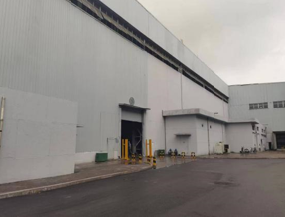 | 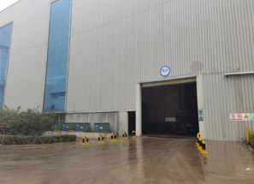
热连轧厂 | 厂房
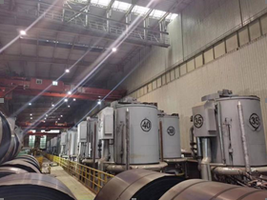 | 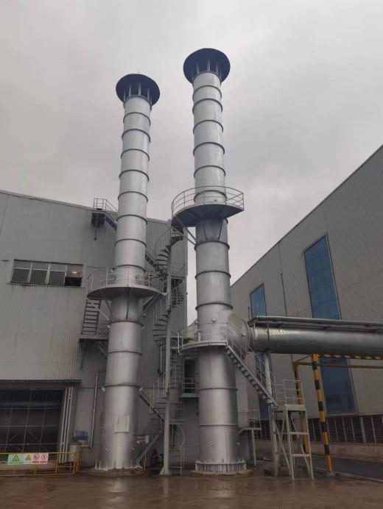
罩式炉生产设施 | 罩式炉排放筒

表一 建设项目基本情况
建设项目名称 | 山西太钢不锈钢股份有限公司产品结构优化升级  热连轧厂新建罩式炉项目
建设单位名称 | 山西太钢不锈钢股份有限公司
建设地点 | 太原市尖草坪街2#
建设项目性质 | 新建
主要产品名称 | 不锈钢
设计生产能力 | 24.03万吨/年
实际生产能力 | 24.03万吨/年
环评时间 | 2017年9月 |  | 现场监测时间 |  | 2022年7月
开工时间 | 2018年5月 |  | 完工时间 |  | 2022年2月
环评报告表  审批部门 | 太原市环境保护局尖草坪分局 |  | 环评报告表编制单位 |  | 山西清源环境咨询有限公司
环保设施设计单位 | --- |  | 环保设施施工单位 |  | ---
投资总概算（万元） | 16866.2 | 环保投资总概算（万元） |  | 34.5 | 比例 | 0.2%
实际总概算（万元） | 6381 | 实际环保投资总概算（万元） |  | 26.5 | 比例 | 0.39%
验收监测依据 | （1）《建设项目环境保护管理条例》（国务院令第682号，2017.10）；  （2）《中华人民共和国环境保护法》（2015年1月1日）；  （3）《中华人民共和国环境影响评价法》（2018年12月29日）；  （4）《关于推进实施钢铁行业超低排放的意见》（环大气﹝2019﹞35号，2019年4月28日）；  （5）《关于印发山西省打赢蓝天保卫战2020年决战计划的通知》（晋政办发﹝2020﹞17号，2020年3月12日）；  （6）《中华人民共和国大气污染防治法》（2018年11月13日）；  （7）《山西太钢不锈钢股份有限公司产品结构优化升级热连轧厂新建罩式炉项目环境影响报告表》（山西清源环境咨询有限公司，2017年9月）；  （8）原太原市环境保护局尖草坪分局关于对山西太钢不锈钢股份有限公司产品结构优化升级热连轧厂新建罩式炉项目环境影响报告表的批复（并环尖审批[2017]第24号，2017年9月19日）；  （9）《建设项目竣工环境保护设施验收技术规范钢铁工业HJ 404-2021，2021.11.25》

验收判定标准标号、级别 | - 废气：运营期间有组织排放源为罩式炉在生产运行过程中燃烧清洁焦炉煤气产生的废气。排放标准及限值如下表：  2、噪声：本工程噪声源主要为引风机产生的空气动力性噪声，以及天车吊运过程产生的机械噪声。排放标准及限值如下表：  3、总量控制  环评中批复本项目主要污染物排放总量控制指标，烟尘：1.56 t/a，SO₂：1.56 t/a，NOx：22.74 t/a。
  污染源 | 污染物 | 指标 | 标准值 | 验收标准
  排气筒 | 颗粒物 | 颗粒物 | 10 | 《钢铁工业大气污染物排放标准》  DB14 2249-2020  《轧钢工业大气污染物排放标准》（GB28665-2012）表3中的大气污染物特别排放限值要求
  排气筒 | 颗粒物 | SO₂ | 50
  排气筒 | 颗粒物 | NOx | 200
  标准限值 | 昼间 | 夜间
  《工业企业厂界环境噪声排放标准》(GB12348-2008)3类 | 65 | 55

表二 工程建设内容
1、项目情况：
本工程主要拆除了车间原有1台翻卷机，建设了一期26座罩式炉、电平车、电气室等，并配套建设供电、供气、供暖、给排水等公用工程，二期24座罩式炉不再建设。 工程建设主要内容见表2-1。
表2-1 工程建设主要内容
名 称 |  | 环评建设内容 | 实际建设情况
主体  工程 | 拆除工程 | 保护性拆除1台翻卷机，新建26座罩式炉在冷轧硅钢厂区域；原钢筋混凝土卧卷区进行地面拆除。 | 与环评一致，在原翻卷车间建设26座罩式炉
主体  工程 | 罩式炉炉坑 | 长度112米，宽度13.75米，坑底顶标高-2.3米，最深坑底顶标高－4.5米。 | 与环评一致
主体  工程 | 烟道地沟 | 烟道地沟采用C30钢筋混凝土结构，垫层为C15混凝土，盖板为钢盖板。 | 与环评一致
主体  工程 | 电平车 | 建设一条160吨电平车，基础采用C30混凝土条形基础。 | 与环评一致
辅助工程 | 电气室 | 一层砖混结构，平面尺寸均为15mx5.6m，高度4.2m，基础为钢筋混凝土条基，内设电气柜 | 与环评一致
辅助工程 | 变压器室 | 利用硅钢冷连轧车间变压器室 | 利旧
辅助工程 | 操作室 | 利用硅钢冷连轧车间操作室 | 利旧
依托工程 | 氢气 | 接太钢厂区的现有氢气管道 | 与环评一致，接现有氢气管道
依托工程 | 氮气 | 接太钢厂区的现有氮气管道 | 与环评一致，接现有氮气管道
依托工程 | 焦炉煤气 | 接太钢厂区的现有焦炉煤气管道 | 与环评一致，接现有焦炉煤气管道
依托工程 | 软水 | 软水用于设备冷却，系统利用太钢热连轧厂1549生产线改造后现有罩式炉水系统 | 与环评一致，利用现有软水系统
依托工程 | 净环水 | 净环水通过水板式换热器对软水进行降温，净环水系统利用太钢热连轧厂1549生产线现有净环水系统 | 与环评一致，利用现有净环水系统
公  用  工  程 | 供水 | 软水系统利用太钢热连轧厂1549生产线改造后现有罩式炉水系统 | 与环评一致
公  用  工  程 | 供电 | 工艺负荷属于二级负荷，受电电源为双回路电源，电源引自太钢热连轧厂1549生产线原有罩式炉双回路电源的备用开关 | 与环评一致
公  用  工  程 | 供热 | 车间无需采暖，操作室采用空调采暖 | 与环评一致
环  保  工  程 | 大气 | 加热罩废气直排，加热罩烧嘴采用低氮燃烧烧嘴 | 与环评一致
环  保  工  程 | 废水 | 排入太钢厂区的循环水系统，不外排 | 与环评一致
环  保  工  程 | 固废 | 废矿物油集中收集后送太钢福利厂进行回收利用，废棉纱集中收集后随生活垃圾统一处理 | 废油交有资质的单位处理，废棉纱处置与环评一致
环  保  工  程 | 噪声 | 选用辐射噪声小的设备；设置减振装置；将噪声设备全部置于室内；种植各种树木 | 与环评一致
2、主要设备建设情况
本项目生产线所需的工艺设备全部为新购设备，全氢罩式炉工艺设备包括炉台、加热罩、冷却罩、内罩、对流板、阀站、减压站、液压站及排烟系统等。主要设备建设情况如表2-2。
表2-2 本工程设备一览表
名称 | 单位 | 环评建设数量 | 备注
炉台 | 座 | 26 | 与环评一致
加热罩 | 座 | 14 | 与环评一致
冷却罩 | 座 | 12 | 与环评一致
内罩 | 个 | 26 | 与环评一致
对流板 | 个 | 4*26 | 与环评一致
液压站 | 座 | 1 | 与环评一致
阀站 | 个 | 26 | 与环评一致
减压站 | 个 | 1 | 与环评一致
电控系统 | 套 | 1 | 与环评一致
监控系统 | 套 | 1 | 与环评一致
排烟系统 | 套 | 1 | 与环评一致
天车 | 部 | 2 | 与环评一致
软水循环系统 | 套 | 1 | 与环评一致

3、主要环保设备及投资概况
2-3 环保设施投资一览表
内容  类型 | 污染源 | 污染物  名称 | 防治措施 | 数量 | 投资  （万元）
废气 | 本期工程罩式炉排气筒 | 烟尘、SO₂、NOx | 加热罩设低氮燃烧烧嘴 | 112 | 20
噪声 | 炉台风机等 | 噪声 | 选用低噪声设备、进行设备室内安装、减振基础等 | - | 6
废水 | 一期工程软化水系统定期排污水 | CODcr、BOD₅、氨氮、盐类 | 排入太钢厂区的循环水系统，不外排 | - | -
固废 | 一期工程设备检修 | 废矿物油 | 废矿物油集中收集后送太钢福利厂进行回收利用 |  | -
固废 | 一期工程设备检修 | 废棉纱 | 集中收集后随生活垃圾统一处理 | - | 0.5
合计 |  |  |  |  | 26.5

- 主要污染来源及处理情况如下：
表2-4污染治理设施建设情况
类别 | 污染源 |  | 环评防治或处理措施 | 实际防治或处理措施
大气污  染物 | 罩式炉加热废气 |  | 加热罩设低氮燃烧烧嘴 | 加热罩设低氮燃烧烧嘴
水污染物 | 软水循环系统定期排污水 |  | 排入太钢厂区的循环水系统，不外排 | 排入太钢厂区的循环水系统，不外排
固体废物 | 设备检修废矿物油 | 废矿物油集中收集后送太钢福利厂进行回收利用 |  | 送有资质的单位进行处置
固体废物 | 设备检修废棉纱 | 废棉纱随生活垃圾统一处理 |  | 废棉纱随生活垃圾统一处理
噪声 | 炉台风机等 | 选用低噪声设备、进行设备室内安装、减振基础等 |  | 选用低噪声设备、进行设备室内安装、减振基础等
辅材料消耗及水平衡：
原辅材料
本项目的原辅材料为需要采用罩式炉退火的钢种，主要为430、造币钢、高碳马氏体、车辆钢等。
2、给排水系统
本项目工作人员为内部调配，因此生活用水不增加，生产用水有罩式炉冷却循环水系统和净环水系统。
本项目罩式炉炉台采用软水冷却，循环软水采用密闭循环，软水冷却采用不锈钢板式换热器，冷媒为净环水。本期工程软水取自太钢热连轧1549生产线改造后的罩式炉水泵站，水量平衡表和水平衡图分别见表2-5和图2-1。
表2-5 本项目给水量情况
用水单元 |  | 用水  指标 | 用水量（m³/d） | 排水量（m³/d） | 备注
软水循环系统补水 | 本期工程 | - | 18.2 | 1.82 | 损耗16.38 m³/d

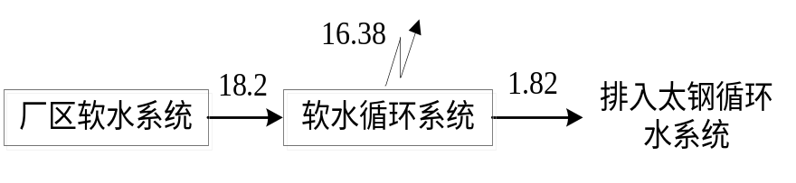

图2-1 项目本期工程水平衡图（m³/d）

主要生产工艺以及产污环节：
本项目主要为采用全氢煤气罩式炉对AISI400系列不锈钢的冷轧原料卷的原料退火，具体的退火工艺过程如下：
1、吊装钢卷
操作人员在现场控制台把AISI400系列不锈钢热轧卷通过专用吊具吊装到炉台上，钢卷之间垫有不锈钢对流板。
2、选择退火程序
典型钢种的工艺退火程序均储存在罩式炉退火控制系统（PCS）或中心操作系统（COS）的数学模型中。对于不同的钢种，须选择其特定的退火程序。某一钢种正常退火生产时，从退火控制系统（PCS）或中心操作系统（COS）下载其工艺退火程序到炉台的PLC中。除非操作人员中断此程序，否则整个退火过程均自动按此工艺退火程序完成。
3、加内罩并锁紧内罩
炉台上垛好钢卷后，操作人员把内罩对准放置到炉台上。自动锁紧装置（液压设备）将内罩与炉台自动锁紧，内罩与炉台连接法兰内的冷却水循环系统开始工作。
4、冷态泄漏测试
内罩锁紧后，系统自动开始冷态泄漏测试。所有气体介质的输入及输出阀门均关闭，内罩内压力自动调整到5000Pa左右，如果内罩内压力在一定时间里保持在规定的压力范围，罩式炉操作界面上显示“内罩内无泄漏”，冷态泄漏测试成功完成。否则须对内罩密封进行检漏。
5、内部气氛置换
如果罩式炉操作界面上显示“内罩内无泄漏”，程序自动以120m³/h的流量向内罩内充入N₂，N₂充入时间约40分钟。在充入过程中，系统自动监测N₂充入时间和充入量。通过一个孔板测量压差，利用涡轮形流量计检测流量，同时使用一个O₂探头测量内罩里的O₂浓度。只有当内罩里的O₂浓度低于1%时，才能开始充入工作介质H₂。在充入H₂的同时，操作人员将加热罩吊装到炉台上。
为了保证内罩里的压力保持在一个规定压力之上，系统将即时自动测定内罩里的压力。如果压力低于安全范围，N₂管路上的阀门自动打开，H₂管路上的阀门同时自动关闭，内罩内压力由N₂管网维持。
6、加热阶段
罩式炉加热罩上配置了先进的低NOx烧嘴，每个烧嘴均配备有自动点火和火焰监测设备。燃烧系统中每个烧嘴的燃烧状态均由PLC控制系统控制，随着退火曲线中温度的变化，PLC自动地、随机地调整每个烧嘴的开和闭，实现控制系统数学模型中设定的即时供热能力，同时又保持了加热罩内温度场的均匀，达到最佳的加热状态。低氮烧嘴采用了多级燃烧，降低了火焰温度，烧嘴火焰喷口速度高，在炉内火焰气流充分扰动，对流传热快，有效降低NOx产生量。
加热罩上设置了一个独立的高温报警温度控制器。当加热罩内的温度超过最高加热设置温度10℃时，此温度控制器将高温报警，并将信号即时反馈到加热罩燃烧控制系统，燃烧系统快速关闭，加热罩最高加热温度为850℃。
加热罩燃烧控制系统主要通过控制空气流量来实现空气煤气的比例调节，加热罩燃烧系统有如下一些安全防护措施：
1）煤气管路阀组的泄漏检测；
2）燃烧系统的自动监测和控制
燃烧系统数学模型统一控制加热罩上的所有烧嘴。每个烧嘴由一个燃烧安全监控器来即时进行燃烧状态的监测，如果点火失败或发生脱火与回火现象，系统自动关闭燃气管路。
3）烧嘴燃烧室的预吹扫
由于加热罩上的烧嘴时常需关闭，当重新打开时，系统自动先充入空气，经过一定的时间延迟，才自动开启燃气管路阀门。
4）高温报警系统
7、在保温阶段温度下的泄漏检测
由于H₂的密度在高温下很小，任何泄漏在很早的阶段就能被检测到。所以在保温阶段的最后，一般在结束保温过程前18分钟左右，系统自动对炉台内罩进行一次泄漏检测，当检测安全后，就可吊走加热罩。
8、冷却阶段
吊走加热罩后，随即将冷却罩吊到炉台上。冷却罩吊装到位后，控制系统自动启动冷却罩上的冷却风机，开始冷却。
冷却的初期，利用高速射流将钢卷快速冷却到400℃（钢卷的热点温度），在冷却罩的轴流风机运转的同时，炉台风机仍在运转。
9、最终气体的置换
当内罩里的控制温度冷却到预先设定的温度时，冷却风机停止工作，炉台循环风机的速度开始减小，N₂管路的输入和输出阀门重新打开，N₂以120m³/h的速度充入约20分钟。当炉台的控制系统程序满足以下二个条件时，炉台循环风机停止工作。
（1）设定的N₂充入量已充入内罩内；
（2）设定的最短充入时间必须保证；
10、操作人员利用天车吊走冷却罩。
液压系统启动松开内罩夹紧机构，操作人员吊走内罩，操作人员把已退火完毕的钢卷吊离炉台。
一个退火周期结束，退火周期为48h。
工艺流程及产污环节见图2-2。
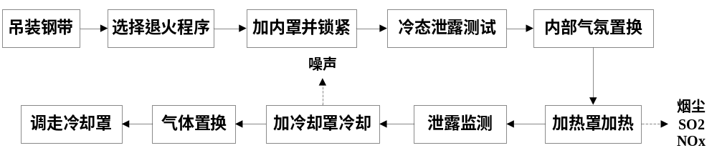
图2-2工艺流程及排污环节图

表三 主要污染源、污染物处理和排放
主要污染源、污染物处理和排放（附处理流程示意图，标出废水、废气、厂界噪声监测点位）：
1、大气污染物及治理措施
由于在生产工艺中罩式炉使用了清洁的焦炉煤气，并采用燃烧技术，其设计污染物排放浓度低于特别排放限值和超低排放限值标准，监测布点示意图如图3-1：
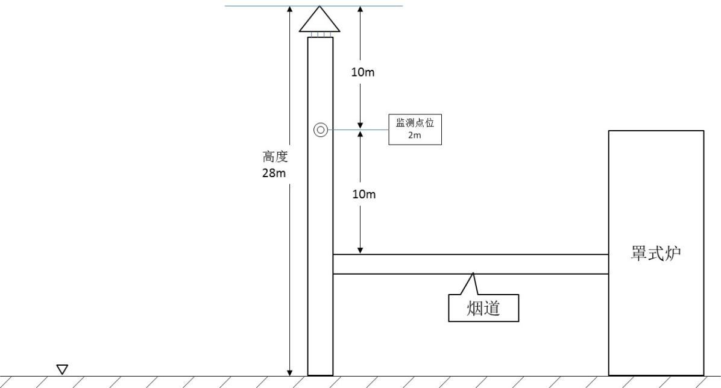
图3-1 罩式炉生产线监测点位示意图
2、废水
项目产生的废水排入太钢厂区的废水处理系统后进入循环水系统中回用。
3、固废
表3-1 固废产生及处置情况
主要污染物 | 产生量 | 处理处置或综合利用情况
生活垃圾 | 3.75t/a | 界区垃圾桶收集，公司统一清运至环卫部门指定地点
废矿物油 | 0.2t/a | 交由具有资质的单位进行回收利用
废棉纱 | 0.1t/a | 随生活垃圾一起进行处置
合计 | 4.05t/a | /

4、噪声源及治理措施
本工程在生产过程中有轴流风机、炉台风机等机械设备产生的设备噪声，本工程采取了以下措施：
1）在设备选型上选用辐射噪声小的设备，确保车间、厂区噪声达到相关标准；
2）设备减振，设计中对噪声辐射较大的设备，设置减振装置；
3）从围护结构方面，将噪声设备全部置于室内，利用建筑物进行隔声。
4）利用空闲地种植各种树木，高低搭配，阻止噪声传播。
采取上述措施后，项目对边界贡献值噪声可以满足《工业企业厂界环境噪声排放标准》（GB12348-2008）中3类标准的要求。
由于该项目位于太钢厂区内，周围200m范围内无环境敏感点，本项目基本不会对周围声环境产生影响。
本次验收对厂界噪声进行了监测，噪声监测布点示意如图3-2。

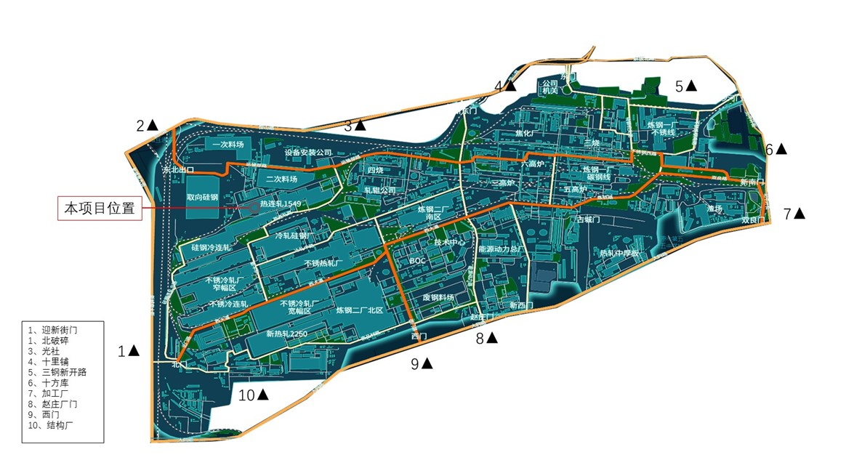
图3-2 噪声监测点位

表四 建设项目环境影响报告表主要结论及审批部门审批决定
- 环境影响报告表中要求的环保措施实际完成情况
表4-1 环境影响报告表中要求的环保措施落实情况
内容  类型 | 排放源 | 污染物  名称 | 环评要求 | 实际完成情况
大  气  污  染  物 | 本期工程罩式炉排气筒 | 烟尘、SO₂、NOx | 加热罩设低氮燃烧烧嘴 | 与环评一致，燃用精脱硫的焦炉煤气，并采用低氮烧嘴燃烧
水  污  染  物 | 本期工程软化水系统定期排污水 | CODcr、BOD₅、氨氮、盐类 | 排入太钢厂区的循环水系统，不外排 | 与环评基本一致，软化水定期排污进入轧钢废水管网，进入污水处理五期后回用于生产
固  体  废  物 | 生产过程 | 生活垃圾 | --- | 交由环卫部门统一处理
固  体  废  物 | 生产过程 | 废矿物油 | 废矿物油集中收集后送太钢福利厂进行回收利用 | 与环评基本一致，由具有资质的单位（山西新鸿顺能源有限公司）进行处置。
固  体  废  物 | 生产过程 | 废棉纱 | 集中收集后随生活垃圾统一处理 | 与环评一致，随生活垃圾统一处理
噪  声 | 本期工程轴流风机、炉台风机等 | 噪声 | 选用低噪声设备、进行设备室内安装、减振基础等 | 实际建设与环评一致

- 审批部门批复落实情况
表4-2审批部门批复落实情况
序号 | 环评审批意见 | 实际建设情况
1 | 原则同意报告表结论和专家技术审查意见。该项目位于山西太钢不锈钢股份有限公司太钢厂区，一期主体工程为拆除1台翻卷机安装到新建26座罩式炉所在冷轧硅钢厂区内，原钢筋混凝土卧卷区进行地面拆除，建设一条160吨电平车，辅助工程为电气室、变压器室、操作室、氢气管道、氮气管道；依托工程为氢气、氮气、软水、净环水全部依托现有工程；公用工程为供水、供电、供热、排水； 依托工程为办公室、污水处理厂等全部依托太钢。二期建设24座罩式炉。 | 项目建设地点与环评一致，在原冷轧硅钢区域阶段性建设了26座罩式炉；依托太钢原有的动力介质系统、供电系统、污水处理系统、办公系统。二期建设24座罩式炉不再建设。
2 | 施工过程要严格按照《关于进一步加强建筑施工工地环境保护管理的通知》（并环发[2010]18号）和《防治城市扬尘污染技术规范》等环境保护要求，施工期要做好扬尘污染防治工作；施工产生废水进入太钢污水管网；弃土渣要严格按照渣土部门要求合理处置。 | 施工过程按照太钢工程管理部相关要求进行施工，施工过程做到了“六个百分百”，有效控制建设项目施工期间对环境造成的影响，施工产生的废水经沉淀池后进入太钢污水处理管网，弃土渣按照市政要求进行处理。
3 | 罩式炉加热设低氮烧嘴，污染物排放达到《轧钢工业大气污染物排放标准》特别排放限值要求。 | 罩式炉配置低氮燃烧烧嘴，设计指标低于特别排放限值要求，且能够达到超低排放标准。
4 | 要认真落实水污染防治措施，软水循环系统定期排污水排入太钢厂区的循环水系统，不外排。 | 软水循环系统定期排污进入太钢水系统处理后回用，不外排。
5 | 产生噪声设备、风机、泵类等，采取减震、隔声、室内屏蔽等降噪措施，确保厂界噪声达到《工业企业厂界环境噪声排放标准》3类环境功能区标准。 | 各类设备首选低噪声设施，并采用了减震、隔声等降噪措施，厂界噪声能够满足3类环境功能区要求。

序号 | 环评审批意见 | 实际建设情况
6 | 项目产生的废棉纱、废矿物油集中收集后送太钢福利厂进行回收利用，生活垃圾收集后，由环卫部门统一处理。 | 废棉纱混入生活垃圾处理，废矿物油由山西新鸿顺能源有限公司进行处置，生活垃圾由环卫部门统一处理
7 | 本项目污染物产生量：颗粒物1.56t/a,SO₂:1.56t/a,NOx:22.74t/a。项目使用的焦炉煤气量来自太钢厂区设备节能提效改造节约的煤气，本项目的实施不会增加太钢厂区总体的污染物排放总量。 | 项目所用的燃气为太钢厂区的设备节能提效改造节约的煤气，并采用低氮燃烧等先进技术，项目能够满足总量要求。
8 | 项目位于兰村泉域一级保护区范围内，因此要求建设单位对建设场地地面进行硬化处理，场内的建筑及排水管道等进行防渗处理，不得有污水泄漏。 | 项目场地采用水泥进行硬化处理，场内排水管道进行了防渗处理，防止了污水泄漏。
9 | 报告表和本批复规定的各项环境保护措施要逐项落实，做到污染防治设施和主体工程同步设计、同步施工、同时投入使用。项目建成后，须按照省环保厅《关于加强建设项目环境保护验收与排污许可衔接管理工作的通知》要求办理竣工验收事宜。 | 项目的各项环保措施均得以落实，建设过程中做到了环保“三同时”，项目建设完成后及时进行了试生产公示，并开展环保验收相关工作。

表五 验收监测质量保证及质量控制
验收监测质量保证及质量控制
1、监测分析仪器经计量部门检定合格，且在有效期内，见表5-1。
2、监测分析方法采用国家有关部门颁布的标准（或推荐）方法，详见表5-2。
3、声级计校准结果具体见表5-3。
4、废气样品质控数据及统计结果具体见表5-4。
5、监测仪器流量校准记录见表5-5。
表5-1 监测使用仪器检定一览表
项目 | 仪器名称及型号 | 管理编号 | 仪器技术指标 | 检定部门 | 有效期
颗粒物  二氧化硫  氮氧化物 | 3012H-D全自动烟尘（气）测试仪 | A-194 | 采样流量  0～110L/min | 河南中方质量检测技术有限公司 | 2023.5.23
颗粒物  二氧化硫  氮氧化物 | 红外烟气综合分析仪 | A-092 | 1.00L/min | 河南中方质量检测技术有限公司 | 2023.5.23
颗粒物  二氧化硫  氮氧化物 | 十万分之一天平 | A-031 | 0-200g | 河南中方质量检测技术有限公司 | 2023.5.23
颗粒物  二氧化硫  氮氧化物 | 电热恒温干燥箱 | A-041 | 0～300℃ | 河南中方质量检测技术有限公司 | 2023.6.13
噪声 | PH-II-C手持气象站 | A-098 | 0-45m/s | 苏州市计量测试院 | 2023.5.31
噪声 | HS6288B噪声频谱分析仪 | A-065 | 35～130dB | 苏州市计量测试院 | 2023.6.5
噪声 | HS6020声校准器 | A-063 | 2级 | 苏州市计量测试院 | 2023.6.5
校准  流量 | 8040校准器 | A-140 | 0.2～120m³/h | 青岛市计量技术研究院 | 2023.4.24
表5-2 监测项目分析方法
序号 | 监测项目 | 分析方法依据  （标准名称及编号） | 分析方法/仪器检出限
1 | 颗粒物 | 《固定污染源废气 低浓度颗粒物的测定 重量法》  HJ836-2017 | 1.0mg/m³
2 | 颗粒物 | 《固定源废气监测技术规范》  HJ/T397-2007 | ——
3 | 二氧化硫 | 《固定污染源废气二氧化硫的测定非分散红外吸收法》  HJ 629-2011 | 3mg/m³
4 | 氮氧化物 | 《固定污染源废气氮氧化物的测定非分散红外吸收法》HJ 692-2014 | 3mg/m³
5 | 厂界噪声 | 《工业企业厂界环境噪声排放标准》  GB12348-2008 5测量方法 | 35dB
表5-3 声级计校准结果一览表
仪器名称 | 日 期 | 时 段 | 测试前  校准值  （dB） | 测试后  校准值  （dB） | 标准声源  数值  （dB） | 允许  偏差  （dB） | 质控  评价
噪声频谱  分析仪  HS6288B | 2022-7-28 | 昼间 | 94.0 | 94.1 | 94.0 | ±0.5 | 合格
噪声频谱  分析仪  HS6288B | 2022-7-28 | 夜间 | 94.1 | 94.0 | 94.0 | ±0.5 | 合格
噪声频谱  分析仪  HS6288B | 2022-7-29 | 昼间 | 94.0 | 94.1 | 94.0 | ±0.5 | 合格
噪声频谱  分析仪  HS6288B | 2022-7-29 | 夜间 | 94.1 | 94.0 | 94.0 | ±0.5 | 合格
表5-4 废气样品质量控制一览表
监测  项目 | 样品/标准编号  全程序空白 | 空白 (标准)检查 |  |  | 要求范围(g) | 结果评判
监测  项目 | 样品/标准编号  全程序空白 | 初重(g) | 终重(g) | 增重(g) | 要求范围(g) | 结果评判
颗粒物 | QY2207194370204 | 14.97703 | 14.97715 | 0.00012 | ±0.00050 | 合格
颗粒物 | QY2207204370204 | 15.17231 | 15.17244 | 0.00013 | ±0.00050 | 合格

表5-5监测仪器流量校准记录
排气筒  编号 | 仪器名称  及型号 | 仪器  编号 | 校准  日期 | 气路  名称 |  | 标准值 | 单位 | 仪器示值 |  | 误差 |  | 校准  结果
 |  |  |  |  |  |  |  | 测试前 | 测试后 | 测试前 | 测试后 | 校准  结果
DA437 | 3012H(D)  全自动烟尘（气）测试仪 | A-194 | 2022.4.1 | 尘 | 路 | 30.0 | L/min | 30.8 | 30.2 | 2.7 | 0.7 | 合格
 |  |  |  |  |  | 40.0 | L/min | 41.2 | 40.2 | 3.0 | 0.5 | 合格
 |  |  |  |  |  | 50.0 | L/min | 48.5 | 51.4 | -3.0 | 2.8 | 合格
DA437 | 红外烟气综合分析仪 | A-092 | 2022.4.1 | 气路 | SO₂ | 10 | mg/m³ | 11 | 11 | 1.0 | 1.0 | 合格
 |  |  |  |  | NO | 30 | mg/m³ | 32 | 31 | 2 | 1 | 合格
 |  |  |  |  | O₂ | 10.0 | % | 8 | 11 | -2 | 1 | 合格
DA437 | 3012H(D)  全自动烟尘（气）测试仪 | A-194 | 2022.4.2 | 尘 | 路 | 30.0 | L/min | 29.9 | 29.6 | -0.3 | -1.3 | 合格
 |  |  |  |  |  | 40.0 | L/min | 40.9 | 39.0 | 2.3 | -2.5 | 合格
 |  |  |  |  |  | 50.0 | L/min | 48.5 | 51.4 | -3.0 | 2.8 | 合格
DA437 | 红外烟气综合分析仪 | A-092 | 2022.4.2 | 气路 | SO₂ | 10 | mg/m³ | 10 | 10 | 0 | 0 | 合格
 |  |  |  |  | NO | 30 | mg/m³ | 29 | 29 | -1 | -1 | 合格
 |  |  |  |  | O₂ | 10.0 | % | 9 | 9 | -1 | -1 | 合格
备注： | 示值误差绝对值：≤5%（浓度＜100μmol/mol时，≤5μmol/mol）
对监测上报数据进行“三审、三校”。

表六 验收监测内容
监测内容一览表

表6-1 项目验收监测内容

类别 | 污染源  名称 | 环保  设施 | 监测  点位 | 测点  个数 | 监测项目及频次 | 负荷  要求
有组织废气 | 热连轧1549mm热轧4#区罩式炉 | 加热罩设低氮燃烧烧嘴 | 出口 | 1 | 颗粒物、二氧化硫、氮氧化物监测2天，每天采样3次 | 工况稳定，同时记录烟气流量、温度、压力、湿度、含氧量等基础数据
噪声 | 主要产噪设备 | 选用低噪声设备、进行设备室内安装、减振基础等 | 厂界四周 | 10 | L_{eq}、L₁₀、L₅₀、L₉₀、SD  昼夜监测，连续两天 | 工况稳定，监测在无雨、无雪的天气条件下进行，风速小于5m/s

表七 验收监测结果
表7-1有组织废气监测结果一览表
监测点位 |  |  |  |  |  | 热连轧1549mm热轧4#区罩式炉
监测  日期 | 监测  点位 |  |  | 监测次数 | 烟气  温度  ℃ |  |  | 含湿量  % |  |  | 工况  流量  m³/h |  |  | 标干  流量  m³/h |  |  | 氧含量  %
2022.7.19 | 出口 |  |  | 1 | 75.0 |  |  | 1.9 |  |  | 55418 |  |  | 38648 |  |  | 19.52
2022.7.19 |  |  |  | 2 | 74.5 |  |  | 1.9 |  |  | 56549 |  |  | 39528 |  |  | 19.69
2022.7.19 |  |  |  | 3 | 74.8 |  |  | 1.8 |  |  | 55418 |  |  | 38726 |  |  | 19.78
2022.7.20 |  |  |  | 1 | 69.3 |  |  | 1.8 |  |  | 57680 |  |  | 40968 |  |  | 19.88
2022.7.20 |  |  |  | 2 | 69.8 |  |  | 1.8 |  |  | 53156 |  |  | 37736 |  |  | 19.95
2022.7.20 |  |  |  | 3 | 68.6 |  |  | 1.9 |  |  | 54287 |  |  | 38644 |  |  | 20.03
平均值 |  |  |  |  | 72.0 |  |  | 1.85 |  |  | 55418 |  |  | 39042 |  |  | 19.81
监测  日期 |  | 监测  点位 | 监测次数 |  | 颗粒物 |  |  |  |  | SO₂ |  |  |  |  | NO_{x}
 |  | 监测  点位 |  |  | 颗粒物 |  | 折算  浓度  mg/m³ |  | 排放  速率  kg/h | 排放  浓度  mg/m³ |  | 折算  浓度  mg/m³ | 排放  速率  kg/h |  | 排放  浓度  mg/m³ | 折算  浓度  mg/m³ |  | 排放  速率  kg/h
2022.7.19 |  | 出口 | 1 |  | 1.2 |  | 4.9 |  | 0.05 | ＜3 |  | ＜3 | 0.06 |  | 28 | 114 |  | 1.08
 |  | 出口 | 2 |  | 1.4 |  | 6.4 |  | 0.06 | 5 |  | 23 | 0.20 |  | 26 | 119 |  | 1.03
 |  | 出口 | 3 |  | 1.2 |  | 5.9 |  | 0.05 | 5 |  | 25 | 0.19 |  | 25 | 123 |  | 0.97
2022.7.20 |  | 出口 | 1 |  | 1.1 |  | 5.9 |  | 0.05 | 4 |  | 21 | 0.16 |  | 24 | 129 |  | 0.98
 |  | 出口 | 2 |  | 1.2 |  | 6.9 |  | 0.05 | 4 |  | 23 | 0.15 |  | 25 | 143 |  | 0.94
 |  | 出口 | 3 |  | 1.1 |  | 6.8 |  | 0.04 | ＜3 |  | ＜3 | 0.06 |  | 25 | 155 |  | 0.97
平均值 |  |  |  |  | 1.2 |  | 6.1 |  | 0.05 | 3 |  | 15 | 0.14 |  | 26 | 130 |  | 1.00
限值 |  |  |  |  | 环大气【2019】35号《关于推进实施钢铁行业超低排放的意见》附表2《钢铁企业超低排放指标限值》  出口颗粒物 ＜10mg/m³ SO₂浓度＜50mg/m³ NO_{x}浓度＜200mg/m³
备注 |  |  |  |  | 监测结果低于检出限按<检出限报出。“E+N”代表×10^{N}；“E-N”代表×10^{-N}，如报告中没有出现，请忽略。
结论 |  |  |  |  | 颗粒物/二氧化硫/氮氧化物排放浓度范围分别为：4.9-6.9mg/m³、＜3-25mg/m³、114-155 mg/m³,满足评价标准要求。

表7-2 厂界噪声监测结果表 |  |  |  |  |  |  |  |  |  | 单位：dB（A）
日期 | 点位 | 昼 间 |  |  |  |  | 夜 间
日期 | 点位 | L_{eq} | L₉₀ | L₅₀ | L₁₀ | SD | L_{eq} | L₉₀ | L₅₀ |  | L₁₀ | SD
2022-7-28 | 1 | 58 | 57 | 58 | 60 | 2.0 | 54 | 51 | 53 |  | 58 | 2.5
2022-7-28 | 2 | 53 | 51 | 54 | 56 | 2.3 | 53 | 51 | 54 |  | 55 | 2.1
2022-7-28 | 3 | 52 | 51 | 52 | 53 | 1.1 | 53 | 52 | 53 |  | 56 | 1.9
2022-7-28 | 4 | 57 | 57 | 57 | 58 | 0.5 | 51 | 50 | 51 |  | 55 | 2.6
2022-7-28 | 5 | 53 | 54 | 56 | 57 | 1.0 | 53 | 51 | 53 |  | 55 | 2.4
2022-7-28 | 6 | 51 | 48 | 50 | 54 | 2.8 | 53 | 51 | 53 |  | 55 | 2.3
2022-7-28 | 7 | 57 | 53 | 55 | 62 | 3.3 | 52 | 50 | 52 |  | 56 | 2.5
2022-7-28 | 8 | 54 | 53 | 54 | 56 | 1.0 | 51 | 50 | 51 |  | 53 | 1.3
2022-7-28 | 9 | 58 | 57 | 58 | 62 | 2.2 | 54 | 53 | 54 |  | 57 | 1.4
2022-7-28 | 10 | 58 | 57 | 58 | 58 | 1.6 | 53 | 52 | 53 |  | 55 | 1.5
2022-7-29 | 1 | 59 | 59 | 59 | 60 | 0.8 | 54 | 50 | 54 |  | 56 | 3.4
2022-7-29 | 2 | 55 | 54 | 55 | 58 | 1.2 | 51 | 50 | 51 |  | 52 | 1.2
2022-7-29 | 3 | 62 | 60 | 62 | 63 | 1.2 | 54 | 53 | 54 |  | 56 | 2.1
2022-7-29 | 4 | 57 | 56 | 57 | 58 | 1.1 | 49 | 48 | 50 |  | 51 | 1.5
2022-7-29 | 5 | 57 | 56 | 57 | 58 | 0.6 | 53 | 50 | 53 |  | 56 | 2.6
2022-7-29 | 6 | 55 | 55 | 56 | 57 | 0.7 | 51 | 50 | 51 |  | 55 | 2.0
2022-7-29 | 7 | 58 | 56 | 58 | 61 | 2.6 | 52 | 51 | 52 |  | 53 | 1.6
2022-7-29 | 8 | 54 | 51 | 55 | 56 | 2.2 | 52 | 50 | 52 |  | 55 | 2.4
2022-7-29 | 9 | 63 | 62 | 63 | 66 | 1.6 | 55 | 54 | 55 |  | 56 | 1.1
2022-7-29 | 10 | 58 | 58 | 58 | 60 | 0.7 | 52 | 51 | 52 |  | 54 | 1.3
标准限值 |  | 65 | -- | -- | -- | -- | 55 | -- | -- |  | -- | --
评价标准 |  | 执行《工业企业厂界环境噪声排放标准》（GB12348-2008）3类标准
备注 |  | 2022.7.28昼间：晴；夜间：晴 风速<5m/s。  2022.7.29昼间：晴；夜间：晴 风速<5m/s。
结论 |  | 厂界噪声范围为昼间：51-63 dB（A），夜间：49-55 dB（A），  满足评价标准要求。

表7-3 验收监测期间生产工况记录
监测时间 | 监测主要  生产设施 | 设计产量  （t/d） | 实际产量  （t/d） | 生产负荷  %
2022.7.19 | 热连轧1549mm热轧4#区罩式炉 | 843 | 704 | 83.5
2022.7.20 | 热连轧1549mm热轧4#区罩式炉 | 843 | 716 | 84.9
2022.7.28 | 热连轧1549mm热轧4#区罩式炉 | 843 | 723 | 85.8
2022.7.29 | 热连轧1549mm热轧4#区罩式炉 | 843 | 710 | 84.2
表7-4 项目污染物总量排放情况
序号 | 污染因子 | 排放速率（kg/h） | 排放时间(h) | 排放量(t)
1 | 颗粒物 | 0.05 | 6840 | 0.34
2 | 二氧化硫 | 0.14 | 6840 | 0.96
3 | 氮氧化物 | 1.00 | 6840 | 6.84
表7-5 总量完成情况
总量指标 | 总量指标 | 项目排放总量 | 完成情况
粉尘 | 1.56 | 0.34 | 完成
二氧化硫 | 1.56 | 0.96 | 完成
氮氧化物 | 22.74 | 6.84 | 完成

表八 环境管理检查
一、执行国家建设项目环境管理制度的情况
项目执行了环境影响评价制度，2017年9月委托山西清源环境咨询有限公司完成了环境影响报告表的编制，2017年9月取得了原太原市环境保护局尖草坪分局的环评批复（并环尖审批[2017]第24号），符合相关法律法规要求。
炼钢二厂1#连铸切割机节能提标改造、炼钢二厂AOD烤炉壳节能改造、高炉转炉煤气放散自动点火装置节能改造、不锈线材厂加热炉节能改造均已完成，节能量能够满足本项目焦炉煤气用量，同时为本项目置换出污染物排放量。
二、环境管理制度的建立和执行情况
项目安排专业的环境管理人员，运用期间无环境安全事故发生。
三、环保设施投资、运行及维护情况
项目实际投资6381万元，其中环保投资26.5万元，环保投资占总投资的0.39%。
项目环保设施得到了有效的维护与运行，进行了定期的检查与维护，未发生各类故障及超标排放现象。
四、固体废物的产生、处置情况
本项目固废主要为废油和废棉纱，废油交具有资质的单位（山西新鸿顺能源有限公司）进行处理。工作人员产生的少量生活垃圾采用垃圾桶收集，环卫部门统一处理。
五、总量指标核查
（1） 批复总量
项目环评中核定本项目污染物排放总量，烟尘：1.56 t/a，SO₂：1.56 t/a，NOx：22.74 t/a。
（2）实际排放情况
经验收监测，本项目阶段性排污量为：烟尘：0.34 t/a，SO₂：0.96t/a，NOx：6.84t/a，满足环评中要求的总量控制指标。

表九 验收监测结论及建议
- 验收条件：
序号 | 《建设项目竣工环境保护验收暂行办法》2017中规定的不予验收情况 | 实际建设情况 | 结论
1 | 未按环境影响报告书（表）及其审批部门审批决定要求建成环境保护设施，或者环保设施不能与主体工程同时投入生产或者使用的。 | 实际建设情况与环评报告、批复要求基本一致。环保设施与主体工程同步设计、同步建设、同步投产。 | 符合验收标准
2 | 污染物排放不符合国家和地方相关标准、环境影响报告书（表）及其审批部门审批决定或者重点污染物排放总量控制指标要求的。 | 总量满足要求 | 符合验收标准
3 | 环境影响报告书（表）经批准后，该建设项目的性质、规模、地点、采用的生产工艺或者防治污染、防止生态破坏的措施发生重大变动，建设单位未重新报批环境影响报告书（表）或者环境影响报告书（表）未经批准的。 | 无重大变更情况 | 符合验收标准
4 | 建设过程中造成重大环境污染未治理完成，或者造成重大生态破坏未恢复的。 | 无此类情况 | 符合验收标准
5 | 纳入排污许可管理的建设项目，无证排污或者不按证排污的。 | 已取得排污许可证，许可证号： | 符合验收标准
6 | 分期建设、分期投入生产或者使用依法应当分期验收的建设项目，其分期建设、分期投入生产或者使用的环境保护设施防治环境污染和生态破坏的能力不能满足其相应主体工程需要的。 | 一期已建成，二期不再建设 | 符合验收标准
7 | 建设单位因该建设项目违反国家和地方环境保护法律法规受到处罚，被责令改正，尚未改正完成的。 | 无此类情况 | 符合验收标准
8 | 验收报告的基础资料数据明显不实，内容存在重大缺项、遗漏，或者验收结论不明确、不合理的。 | 无此类情况 | 符合验收标准
9 | 其他环境保护法律法规规章等规定不得通过环境保护验收的。 | 无此类情况 | 符合验收标准
二、验收监测结论
通过对山西太钢不锈钢股份有限公司产品结构优化升级热连轧厂新建罩式炉项目的现场监测和检查，项目基本符合建设项目竣工环境保护验收的要求。经综合分析与评价，得出如下结论：
（1） “三同时”执行情况
2017年9月山西清源环境咨询有限公司编制完成了环境影响报告表，2017年9月取得了原太原市环境保护局尖草坪分局的环评批复（并环尖审批[2017]第24号）。企业相继完善了环保设施，主要环保设施建成，基本落实环评报告表规定的环保对策措施。
（2） 污染物排放监测结果
①废气
根据连续两天监测结果，本项目罩式炉颗粒物排放浓度为4.9-6.9mg/m³，排放速率为0.04-0.06kg/h；二氧化硫排放浓度为＜3-25mg/m³，排放速率为0.06-0.20kg/h；氮氧化物排放浓度为114-155mg/m³，排放速率为0.94-1.08kg/h；排放浓度均满足《轧钢工业大气污染物排放标准》（GB28665-2012）表3中的大气污染物特别排放限值要求和超低排放相关要求，排放速率满足GB16297-1996《大气污染物综合排放标准》表2二级标准要求。
②噪声
根据连续两天监测结果，本项目噪声1#～10#点位昼间为51-63dB，夜间为49-55dB，满足《工业企业厂界环境噪声排放标准》(GB12348-2008)3类标准限值的昼间不超过65dB，夜间不超过55dB的要求。

（3） 总量指标
环评中批复本项目主要污染物排放总量控制指标，烟尘：1.56 t/a，SO₂：1.56 t/a，NOx：22.74 t/a。本项目阶段性排污量为：烟尘：0.34t/a，SO₂：0.96t/a，NOx：6.84 t/a，满足环评中核定的总量控制指标要求。
二、建议
（1）继续完善各项环保管理制度和措施，加强日常管理，太钢焦炉煤气系统要稳定运行，确保煤气系统脱硫效果，罩式炉低氮燃烧装置要做到稳定运行。
（2）做好厂区绿化美化工作，进一步提高厂区绿化系数。

附件一：
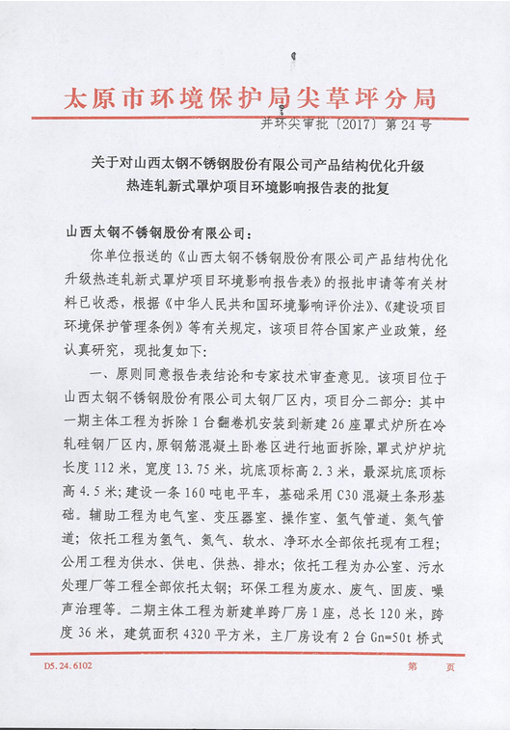
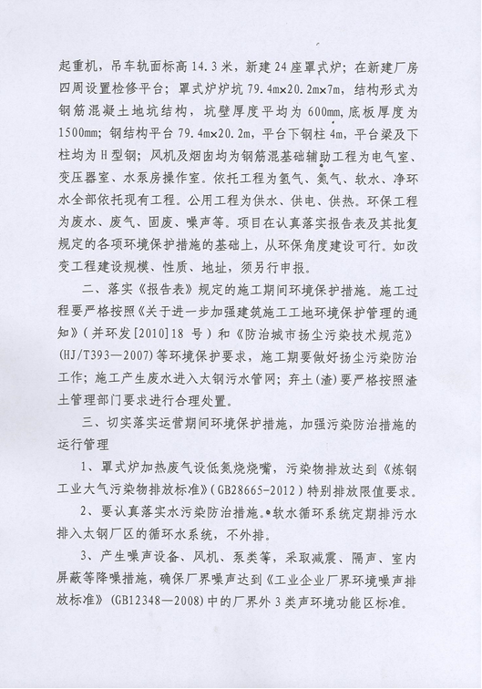
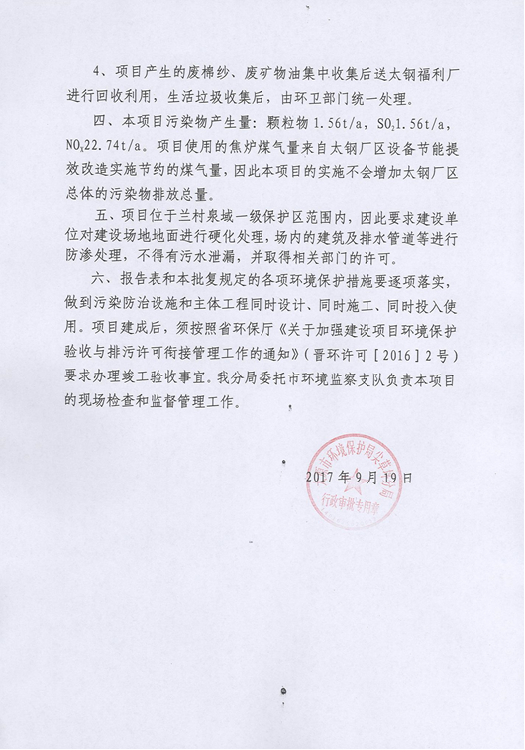

附件二：
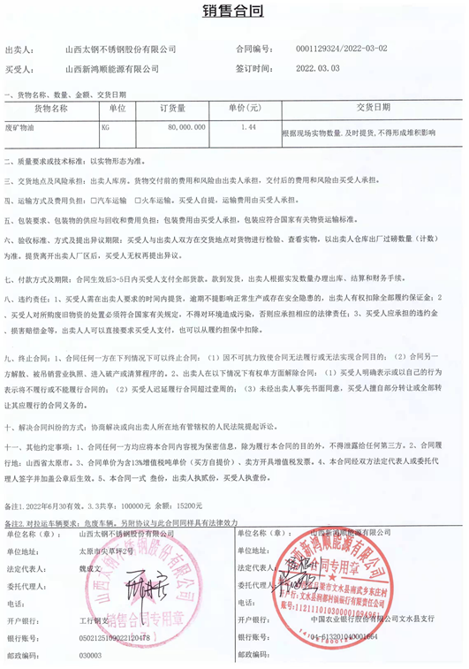
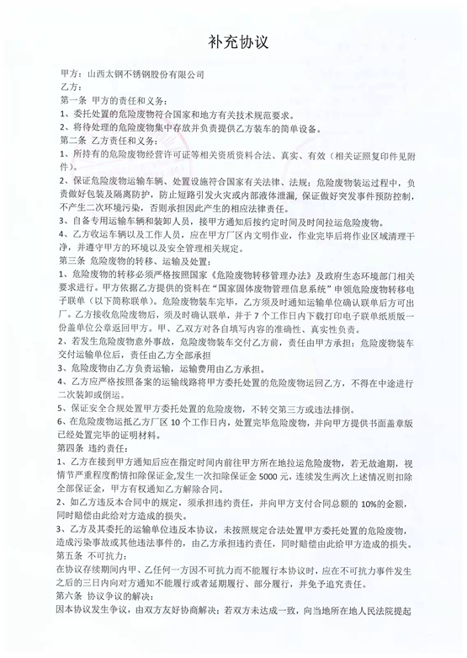
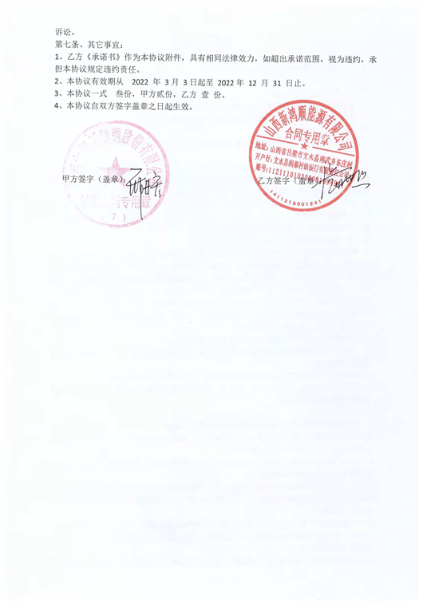

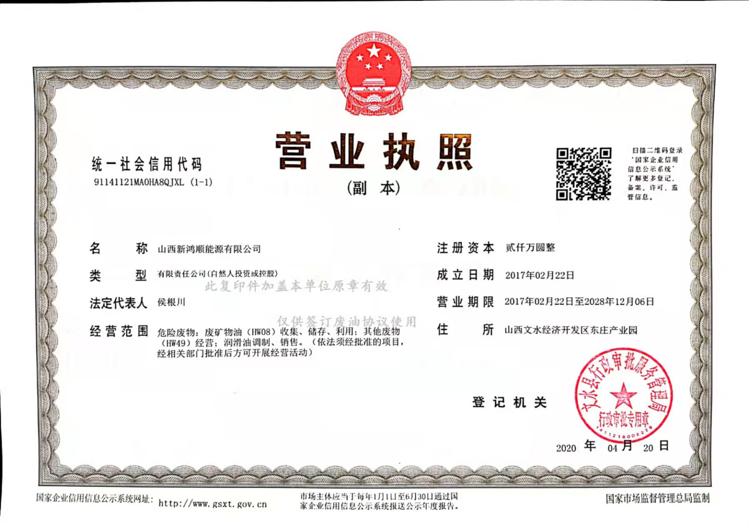
建设项目工程竣工环境保护“三同时”验收登记表
填表单位（盖章）：上海金艺监测技术有限公司太原分公司 填表人（签字）： 项目经办人（签字）：
建  设  项  目 | 项目名称 |  |  | 山西太钢不锈钢股份有限公司产品结构优化升级热连轧厂新建罩式炉项目 |  |  |  |  |  |  |  |  |  |  |  | 建设地点 |  |  | 山西太钢不锈钢股份有限公司厂区内
建  设  项  目 | 行业类别 |  |  | C3140钢压延加工 |  |  |  |  |  |  |  |  |  |  |  | 建设性质 |  |  | √新建 □改扩建 □技术改造
建  设  项  目 | 设计生产能力 |  |  | 5.616万吨/年 |  |  |  | 建设项目开工日期 |  |  |  | 2018年5月 |  |  |  | 实际生产能力 |  |  | 24.03万吨/年 |  |  | 投入试用行日期 |  |  | 2022年2月
建  设  项  目 | 投资总概算（万元） |  |  |  |  |  |  |  |  |  |  |  |  |  |  | 环保投资总概算（万元） |  |  |  |  |  | 所占比例（%）
建  设  项  目 | 环评审批部门 |  |  | 原太原市环境保护局尖草坪分局 |  |  |  |  |  |  |  |  |  |  |  | 批准文号 |  |  | 并环尖审批[2017]第24号 |  |  | 批准时间 |  |  | 2017年9月19日
建  设  项  目 | 初步设计审批部门 |  |  |  |  |  |  |  |  |  |  |  |  |  |  | 批准文号 |  |  |  |  |  | 批准时间
建  设  项  目 | 环保验收审批部门 |  |  |  |  |  |  |  |  |  |  |  |  |  |  | 批准文号 |  |  |  |  |  | 批准时间
建  设  项  目 | 环保设施设计单位 |  |  | / |  |  |  |  | 环保设施施工单位 |  |  |  | / |  |  |  |  |  | 环保设施监测单位 |  |  | 上海金艺监测技术有限公司太原分公司
建  设  项  目 | 实际总投资（万元） |  |  | 6381 |  |  |  |  |  |  |  |  |  |  |  | 实际环保投资（万元） |  |  | 26.5 |  |  | 所占比例（%） |  | 0.39%
建  设  项  目 | 废气治理（万元） |  |  | 20 |  | 废水治理（万元） |  | 0 |  | 噪声治理（万元） |  |  |  | 6 |  | 固废治理（万元） |  |  | 0.5 | 绿化及生态（万元） |  | / |  | 其它（万元）
建  设  项  目 | 新增废水处理设施能力 |  |  |  |  |  |  |  |  |  |  |  |  |  |  | 新增废气处理设施能力 |  |  |  |  |  | 年平均工作时 |  | 6840天/年
建设单位 |  |  |  | 山西太钢不锈钢股份有限公司 |  |  |  |  | 邮政编码 |  | 030003 |  |  |  |  | 联系电话 |  |  | 0351-2136120 |  |  | 环评单位 |  | 山西清源环境咨询有限公司
污  染  物  排  放  达  标  与  总  量  控  制（工业  建  设  项  目  详填） | 污染物 |  |  | 原有  排放量（1） | 本期工程实际排放浓度（2） |  | 本期工程允许排放浓度（3） |  | 本期工程  产生量  （4） |  | 本期工程自身削减量（5） |  |  |  | 本期工程实际排放量（6） |  | 本期工程核定排放总量（7） | 本期工程“以新带老”削减量（8） |  |  | 全厂实际  排放总量  （9） | 全厂核定排放总量（10） | 区域平衡替代削减量（11） |  |  | 排放  增减量（12）
污  染  物  排  放  达  标  与  总  量  控  制（工业  建  设  项  目  详填） | 废水
污  染  物  排  放  达  标  与  总  量  控  制（工业  建  设  项  目  详填） | 化学需氧量
污  染  物  排  放  达  标  与  总  量  控  制（工业  建  设  项  目  详填） | 氨 氮
污  染  物  排  放  达  标  与  总  量  控  制（工业  建  设  项  目  详填） | 废气
污  染  物  排  放  达  标  与  总  量  控  制（工业  建  设  项  目  详填） |  | 烟尘 |  |  | 6.1 |  | 15 |  |  |  |  |  |  |  | 0.34 |  | 1.56
污  染  物  排  放  达  标  与  总  量  控  制（工业  建  设  项  目  详填） |  | 氮氧化物 |  |  | 130 |  | 300 |  |  |  |  |  |  |  | 6.84 |  | 22.74
污  染  物  排  放  达  标  与  总  量  控  制（工业  建  设  项  目  详填） |  | 二氧化硫 |  |  | 15 |  | 150 |  |  |  |  |  |  |  | 0.96 |  | 1.56
污  染  物  排  放  达  标  与  总  量  控  制（工业  建  设  项  目  详填） |  | 粉尘
污  染  物  排  放  达  标  与  总  量  控  制（工业  建  设  项  目  详填） | 工业固体废物
污  染  物  排  放  达  标  与  总  量  控  制（工业  建  设  项  目  详填） | 与项目有关的其他特征污染物
注：1、排放增减量：（＋）表示增加，（－）表示减少
2、（12）＝（6）―（8）―（11），（9）＝（4）―（5）―（8）―（11）＋（1）
3、计量单位：废水排放量——万吨/年；废气排放量——万标立方米/年；工业固体废物排放量——吨/年；水污染物排放浓度——毫克/升；
大气污染物排放浓度——毫克/立方米；水污染物排放量——吨/年；大气污染物排放量——吨/年

